****Công nghệ và Đời sống****

Công nghệ đã thay đổi toàn diện mọi mặt của đời sống, trở thành một phần không thể thiếu của xã hội hiện đại. Sự phát triển mạnh mẽ của Internet, điện toán đám mây và Trí tuệ Nhân tạo (AI) đã tạo ra một cuộc cách mạng trong giao tiếp, học tập và làm việc. Trong công việc, công nghệ giúp tự động hóa các quy trình phức tạp, tối ưu hóa hiệu suất và thúc đẩy năng suất lao động lên mức cao nhất.

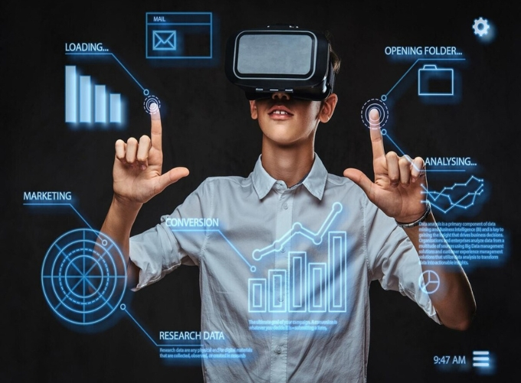

Trong đời sống cá nhân, các thiết bị thông minh và mạng xã hội kết nối con người vượt qua mọi rào cản địa lý, giúp chúng ta tiếp cận nguồn thông tin khổng lồ chỉ trong tích tắc. Từ y tế với các phương pháp điều trị tiên tiến đến giáo dục với các lớp học trực tuyến linh hoạt, công nghệ không chỉ mang lại tiện ích mà còn tạo ra những cơ hội phát triển mới, nâng cao chất lượng cuộc sống và mở ra một tương lai đầy tiềm năng

